八下地理会考热点专题
“北京中轴线”申遗成功
1、北京中轴线申遗成功的时间
‌北京中轴线申遗成功的时间是2024年7月27日‌。在印度新德里举行的联合国教科文组织第46届世界遗产大会上，北京中轴线被正式列入《世界遗产名录》。
2、北京中轴线的定义与位置
定义：北京中轴线是北京老城的“脊梁”，是一条南北走向、贯穿城市核心的历史轴线。
位置：南起永定门，北至钟鼓楼，全长约7.8公里，是元、明、清三代都城规划的核心。
方向：严格遵循正南正北方向，体现中国古代“以中为尊”的传统观念。
3、历史沿革
元代（13世纪）：初步形成中轴线格局，以中心台（今鼓楼附近）为起点。
明清：中轴线进一步完善，成为北京城规划的灵魂，串联起皇家建筑与礼制空间。
现代：中轴线被纳入北京城市总体规划，成为文化遗产保护与城市发展的纽带。
4、中轴线上的主要建筑群
位置 | 代表性建筑 | 功能与文化意义
南端 | 永定门（复建） | 老北京外城正门，象征“国泰民安”
中段 | 天坛、先农坛 | 皇家祭祀场所，体现“天人合一”思想
核心区 | 正阳门、天安门、故宫（紫禁城） | 皇权象征，明清政治与文化中心
北端 | 景山、钟鼓楼 | 景山为北京城制高点  钟鼓楼为古代报时中心
5、中轴线的文化价值
城市规划典范：体现中国古代“居中而治”“对称布局”的都城规划思想。
建筑艺术瑰宝：融合了皇家建筑、祭祀建筑、市井文化等多重元素。
历史延续性：历经700余年，见证北京从封建都城到现代都市的变迁。
6、申遗成功的意义
国际认可：彰显中华文明在世界文化遗产中的地位。
保护与传承：推动中轴线建筑修复、老城风貌保护（如胡同、四合院）。
城市发展：平衡文化遗产保护与现代城市建设（如中轴线北延至奥林匹克公园）。
7、相关地理考点
中轴线方向与布局：体现中国传统方位观（坐北朝南、左右对称）。
建筑选址与地形：景山为人工堆砌，弥补北京平原缺乏制高点的缺陷。
文化遗产保护：申遗推动《北京中轴线文化遗产保护条例》实施。
可持续发展：老城改造中如何保留历史文脉（如南锣鼓巷改造案例）。
“北京中轴线”相关地理习题
2024年1月，“北京中轴线”申遗文本提交至联合国教科文组织。如申遗成功，“北京中轴线”将成为北京第八项世界遗产。下图示意“北京中轴线”。据此完成下题。
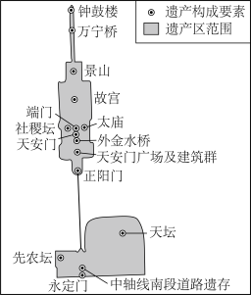

1．“北京中轴线”的遗产体现了北京是（ D ）
A．全国经济中心 B．科技创新中心 C．国际交往中心 D．全国文化中心
“北京中轴线”展示了中国古代都城规划理念及礼制文化，于2024年7月27日列入《世界遗产名录》。广安的小贝曾精心策划过一次从广安到北京的旅行。下图为“天安门平面图”和“广安到北京路线搜索截图”，读图,完成下面小题。
1．小贝利用手机地图进行查询，规划从广安市到北京市的交通线路，所需地图与“天安门平面图”相比（ A ）
A．比例尺较小，范围扩大 B．比例尺较大，范围缩小
C．比例尺较小，内容详细 D．比例尺较大，内容简略
2．小贝在仔细查阅了交通线路后，发现代表铁路的图例是（ A ）
A． B． C． D．
3．手机导航软件中使用的地图属于（ C ）
A．地形图 B．人口分布图 C．数字地图 D．气候分布图
4．小贝到达国家博物馆，发现国旗位于其（ A ）
A．西北 B．东北 C．西南 D．东南
5．小贝入住宾馆时，发现大堂墙上代表北京、东京、巴黎、华盛顿的城市时间不一样，造成这样差异的原因是由于（ B ）
A．地球公转 B．地球自转 C．地壳运动 D．生活习惯
6．小贝还发现其中北京和日本东京的城市时间差异小，这是因为两地（ C ）
A．文化差异小 B．经济相差小
C．经度相差小 D．纬度相差小
2024年7月，我国申报的“北京中轴线——中国理想都城秩序的杰作”被正式列入《世界遗产名录》。如图为“中轴线鸟瞰”，读图完成下面小题。
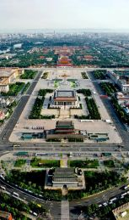
1．北京不仅拥有丰富的文化遗产，还拥有众多著名的教育机构、艺术机构和我国主要的媒体机构。这体现北京的城市职能（ D ）
A．全国经济中心 B．国际交往中心
C．科技创新中心 D．全国文化中心
2．北京被列入《世界遗产名录》的名胜古迹还包括（ C ）
①故宫；②八达岭长城；③皖南古村落；
④秦始皇陵兵马俑；⑤天坛；⑥周口店“北京人”遗址.
A．①③⑤⑥ B．①②④⑤ C．①②⑤⑥ D．①②③④
景山是“北京中轴线”15处文化遗产之一，国庆假期大批游客前往景山公园游览。如图为“景山公园导览图和等高线地形图（单位：米）”，据此完成下面小题。
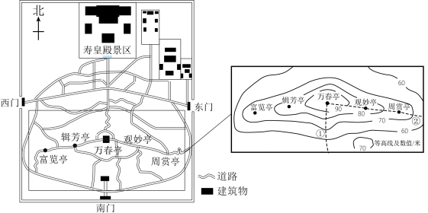

1．由于所示导览图缺少比例尺，导致游客无法做到（ D ）
A．辨别景点方位 B．区分建筑物和道路
C．确定景点名称 D．估算景点之间的距离
2．游客想将景山公园全景尽收眼底，应该登上（ B ）
A．观妙亭 B．万春亭 C．辑芳亭 D．周赏亭
3．周赏亭与万春亭的相对高度最接近（ C ）
A．40米 B．30米 C．20米 D．10米
4．与①登山路线相比，②登山路线（ B ）
A．路程较短 B．坡度较缓 C．坡度更陡 D．等高距更大
2023年1月《北京中轴线保护管理规划（2022年—2035年）》正式公布实施。北京某中学开展主题为“走进中轴线”的主题调研，左图为某小组同学手绘的北京中轴线示意图，右图为北京市气温曲线和降水量柱状图。阅读图文资料，回答下列问题。
(1)中轴线是北京老城的灵魂和脊梁，北端为钟鼓楼，南端为永定门，沿线分布着诸多历史建筑，如被列为世界遗产、现存最大的木结构宫殿建筑群故宫，目前是中国最大的古代文化艺术博物馆，这与北京首都职能中的文化中心职能相契合。
(2)北京古城的平面布局方正对称，主要得益于（ A ）（单项选择）
A．平原广阔 B．雨热同期 C．河流众多 D．植被茂密
每年4月到7月中下旬，世界上唯一以“北京”命名的野生候鸟北京雨燕，会选择在正阳门城楼上栖息，这样的景观已持续600余年。
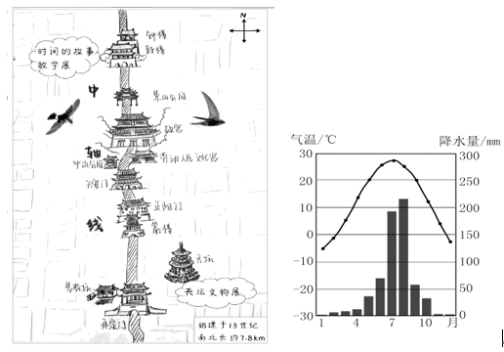

(3)同学们从天安门前往正阳门调研与木质古建“可以共存”的北京雨燕，利用手机高德地图查询路线，所需地图与左图相比B（单项选择）。高德地图与纸质地图相比，优点有便于携带;更新速度快。
A比例尺较小，范围扩大 B．比例尺较大，范围缩小
C．比例尺较小，内容详细 D．比例尺较大，内容简略
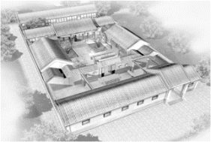
同学们在调研中发现，中轴线两侧还保留着大量北京传统民居四合院（下图）。

(4)说明北京四合院的突出特点与当地自然环境的关系。（至少答出两点）
北京冬春季多风沙，四合院四面围墙可以充分阳挡冬春季的风沙;北京夏季高温，冬季寒冷，厚厚的墙体可以达到冬季防寒，夏季避暑的作用;北京夏季盛行东南风，冬季盛行西北风，大门一般位于四合院的东南方向，易于夏季通风和冬季防风;北京降水集中在夏季，房顶有一定的坡度，利于排水。
(5)北京中轴线具有遗产内涵多元、载体多样、空间多点的特点，这就决定了必须坚持整体保护。以钟鼓楼文物修缮和展示提升工程为例，在修缮过程中，不仅遵从“（ C ）”（单项选择）的原则，还对周边环境进行了整治，让钟鼓楼景观视廊得到极大提升，再现了钟鼓楼地区别具特色的老城风貌。
A．拆旧新建 B．整旧如新 C．修旧如旧 D．建新如旧
(6)“从纸质地图到数字地图、实景三维产品，我们对中轴线的测绘越来越精细，也越来越生动。”北京市测绘院大数据中心工作人员说，实景三维产品可以真实、立体地再现中轴线的壮美与震撼，让中轴线“立起来”，还能追溯其历史变革，带来时代变迁的纵深感。得益于高新技术产业的发展。
要把历史文化遗产保护放在第一位，同时要合理利用，使其在提供公共文化服务、满足人民精神文化生活需求方面充分发挥作用。
(7)思考如何合理利用北京中轴线这一历史文化遗产，谈一谈具体做法。（至少答出两点）
加强保护和修复:对于中轴线上的历史建筑和文化景观，应定期进行保护和修复工作，修缮破损部位、更新老化设施，以保证其历史风貌和安全性.
创新文化活动:可以通过文化展览、主题活动等方式，让游客更直观地了解中轴线上的历史文化积淀，促进文化交流和认知。
合理规划:在原有基础上，加强对周边环境的美化和规划，如增设景观绿化、人行游览道、休闲设施等，增强整个中轴线的游憩和舒适度。
制定文化保护政策:在政策层面，应根据中轴线的重要性，加强对中轴线的文化保护、旅游开发、景区管理等方面的法律规范和政策支持。
加强宣传推广:通过广告、宣传、网络等多种形式，全面推广中轴线的历史文化价值和旅游资源优势。同时，要加强社会各方的参与，鼓励公众积极保护、爱护和开发利用中轴线这一历史文化遗产，共同推动中轴线的保护和发展。

